**ИИН 720910402604**

**БЕРДІҚҰЛ ҚАРАҚАТ ҚУАТҚЫЗЫ,**

**Ғ.Мүсірепов атындағы №53 жалпы білім беретін мектебінің оқушысы.**

**ЖЕТЕКШІСІ: ЖОЛБАРЫСОВА ГУЛЗИРА АСИЛХАНОВНА,**

**Түркістан облысы, Мақтаарал ауданы**

**ЕШКІ СҮТІНІҢ ПАЙДАСЫ**

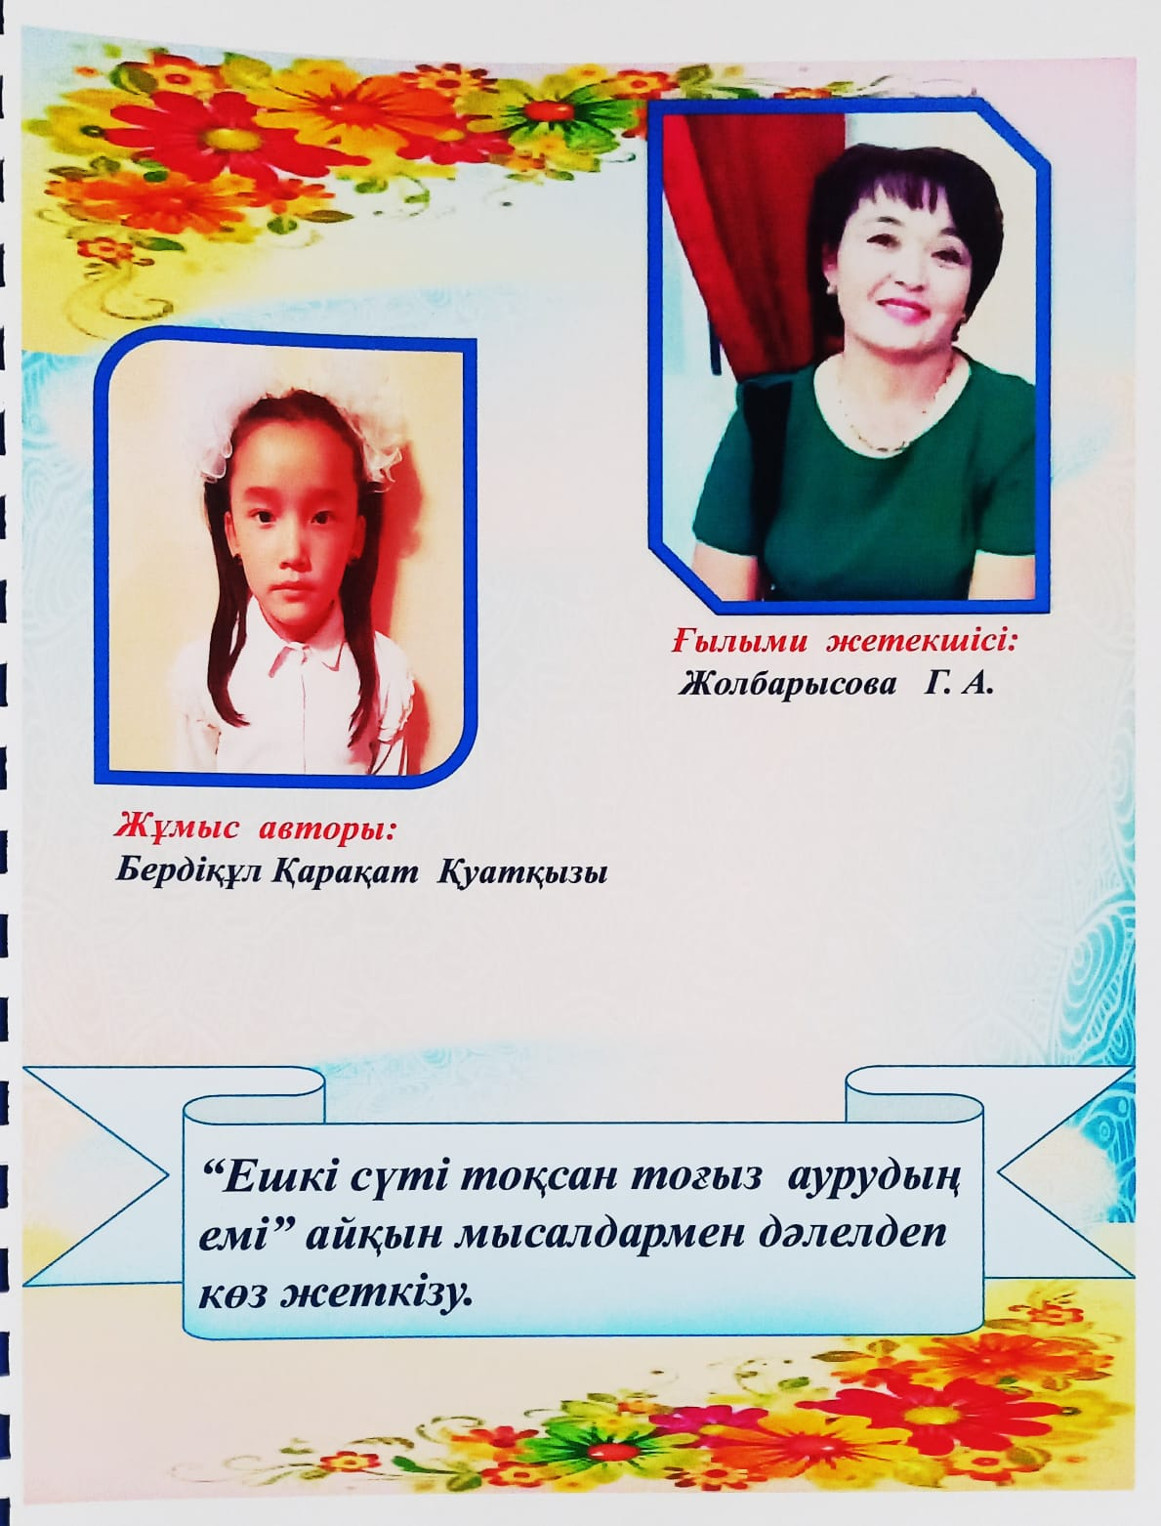

**Жобаның мақсаты:** Ешкі сүтінің емдік қасиетін зерттей отырып ешкі сүттінің ерекшеліктерін тиімді пайдалану және насихаттау.

**Міндеттері:** Ешкінің шығу тарихын анықтау. Ешкі түрлері мен өмір сүру кезеңдерін қарастыру. Атқаратын қызметі және оларды күту туралы мәлімет жинау, Адам өміріне еті мен сүтінің пайдасы туралы мағлұмат жинау.

**Зерттеу гипотезасы**: Зерттеу гипотезасы ретінде ешкі сүтінің емдік қасиеттерімен жан-жақты танысып, адам өмірінде алатын орнының зор екендігін анықтау.

**Зерттеу кезеңдері:** -Ғылыми- әдебиеттерге шолу жасау;

-Интернет мәліметтерімен танысу, іріктеу;

-Зерттеу жұмысын жинақтау, қорытындылау.

**Күтілетін нәтиже:** Бұл жұмыс кезінде мен салыстыру, сәйкестендіру, тұжырымдау, анализдеу және нақты материалдарды қорытындылау әдістерімен жұмыс істедім. Ешкі сүтінің емдік қасиетін ерекшелігін пайдалану арқылы көптеген аурулардың алдын алуға болады.

**Негізгі бөлім**

**1.Ешкінің пайдасы**

«Қойды көсем бастайтын

Өткелден үркіп саспайтын

Қарағай мүйіз серкелі

Сексек ата баласы

Ешкі бассын үйіңді»-деп халық айтқандай.

Ешкі де қазақ халқының ежелден келе жатқан төрт түлігінің бірі. Ертеректе халқымыз ешкіні негізінен сүті үшін өсіргендігін «сойса еті – қалақтай, сауса сүті бұлақтай», «ешкі сойып жесе –бір күндік, сауып ішсең – мың күндік»- деген мақалдардан айқын білініп тұр. Ешкі өте өсімтал болғандықтан тез өсіп, жылдам көбейеді. Ешкінің еті де, терісі де сүті де, қылшығы мен түбіті де, тіпті мүйізі де күнделікті тұрмыс кәдесіне жарай береді. Ешкінің еті аздау болғанымен ерекше күтімді қажет етпейді. Көктем мен жаз айларында көкке жайылған ешкі сүтінің құрамындағы дәрумендер молайып әрі дәмі де өзгереді. Ол 600–ге тарта шөп түрін қорек етеді.Ешкі сүті мен етінде адам ағзасына өте қажетті дәрумендер көп болад АҚШ мамандарының пікірінше, ешкі сүті сиыр сүтіне қарағанда адамның физилогиялық қажеттіліктерін оңтайлы қанағаттандырады.

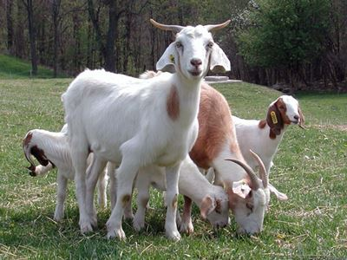

Ешкі сүтінің май домалақтарының көлемі кішірек келеді бұл майлардың жақсы сіңіріліу үшін ешкі сүрінде орта тізбектік үшглицеридтердің болу ықпал етеді. Балаларды қоректендіруде сиыр сүтіне қарағанда, ешкі сүті жарамды келеді. Оны ғалымдар дәлелдеп отыр кәсіпкер Әділ Сыдықұлы бүгінде ол Қазақстандағы ешкі сүтін өндіруді қолға алған жалғыз кәсіпкер. Кәсібін ашуға түріткі болған да оның жеке басындағы жағдай еді. 1993 жылы Әділ Сыдықұлының асқазаны қатты ауырыды. Дәрігерлер оның асқазанның жартысын кесеміз деп шешкен. Сүйітсек ешкінің еті де ем екен. Әділ Сыдықұлы екі жыл ешкі сүтін ішіп, ауруынан сауығып кетеді. Бүгінде ғалымдар ешкі сүтінің емдік және аурулардан алдын алуда, анамияда, тағамдық аллергияда, туберкулезде, асқазан, ішек –қарын жолдарының ауруларында, диабетте, диатезде, ағзаның қорғаныс қызметін арттыруда, ағзадан ауыр металдардың тұздары мен радионуклидтерді шығаруда және көздің нашар көруінде пайдалы деген қорытынды жасады.Ешкі сүтінде кальций, магний, фосфор,марганец, мыс, А,В1,С және Д дәрумендері, аскорбин қышқылы бар, жаңа сауылған сүттің емдік қасиеті өте күшті болады.Күн сайын тамақтың алдында жарты сағат бұрын бір кесе шикі ешкі сүтін ішіп алған адамның ағзасы сау болады, түрлі жұқпалы ауруларға бой алдырмайды. Жаңа сауылған сүттің тағы бір қасиеті –оның қуаты 4-5 сағақа дейін ішектегі жағымсыз бактерияны жоюға қауқарлы болады. Сүттің құрамында микроэлементтер, дәрумендер, ақуыздар бар. Микроэлементтер құрамына; кальций, магний,фосфор,марганец,мыс. Дәрумендерге: А,В1,С,Д,В12 аскорбин қысқылы бар. Ақуыздың құрамына: май 4, 4%, белок 3, 6%,лактоза 4,9% бар. Сүттің құамында кальцидың мөлшерінің мол болуы-жүрек –қантамыр жүйесіне оңтайлы әсер етеді.

**АСҚАЗАН ЖӘНЕ ІШЕК АУРУЛАРЫНДА**

Асқазан және ішек ауруларының кез келген түріне ешкі сүті шипалы. Оның құрамындағы лизоцин асқазан және ішектегі шырышты қабық жараларын емдейді. Сонымен қатар, асқазан сөліндегі қышқылды бейтараптандыратын ерекше қасиетке де ие. Егер асқазан жарасының зардабын тартып жүрсеңіз, онда сізге ешкі сүтімен жүргізілетін мынадай ем көмектеседі. Күн сайын таңертең аш қарынға ешкінің 1 стақан шикі сүтін ішіңіз. Содан кейін кешке дейін ұрттап 2 стақан сүтті тауысу қажет. Емдік курс 21 күн жүргізіледі.

**ДИАТЕЗ ДЕРТІҢДЕ**

Диатез және терінің қабынуы сияқты дерттерден ешкі сүтін ішіп біржола арылуға болады.Ешкі сүтін жиі ішетін балалар диатез дертіне шалдықпайды.

**ҰЙҚЫ БЕЗІНІҢ ҚАБЫНУЫНА**

Ұйқы безінің қабынуына (панкреатит) шалдыққан науқас күніне 0,5 стақан шикі сүтті тамақтың алдында 2 ай бойы ішуі қажет.

**ҚАТЕРЛІ ІСІК ДЕРТІНЕ**

Ешкі сүтінің қатерлі ісік ауруының алдын алып, оның жеңіл түрлерінен айықтыратын қасиеті де бар. Сондай ақ ол иммунды жүйені қатайтады. Оның емдік тәсілі мынадай: шыны ыдысқа 100г. балды салып, су бұлауында қайнатып ерітеміз. Содан соң, балға еттартқыштан өткізілген 3 жылдық 1 алоэ жапырағын салып, 5 минут қайнатамыз. Осы қоспаны ешкі сүтіне араластырып, тоңазытқышқа саламыз. 6 сағаттан соң алып, 1 сағат сайын әр 10 кг дене салмағына 50г –нан өлшем, науқасқа беру керек.